«УТВЕРЖДАЮ»

ПАО «Колымаэнерго»
Генеральный директор
__________________Р.Р. Багаутдинов
«___» _______________ 2020 год

ДОКУМЕНТАЦИЯ

о продаже имущества ПАО «Колымаэнерго»

АУКЦИОН НА ПОВЫШЕНИЕ НА ПРАВО ЗАКЛЮЧЕНИЯ ДОГОВОРА
КУПЛИ-ПРОДАЖИ ОБЪЕКТА НЕЗАВЕРШЕННОГО СТРОИТЕЛЬСТВА, КАДАСТРОВЫЙ НОМЕР 50:15:0030722:10, ПЛОЩАДЬЮ 195,6 КВ.М., АДРЕС МЕСТОНАХОЖДЕНИЯ: МОСКОВСКАЯ ОБЛАСТЬ, БАЛАШИХИНСКИЙ РАЙОН, ПОС. САЛТЫКОВКА, НОСОВИХИНСКОЕ ШОССЕ, ВЛ. 65, СТРОЕН. 25

СОДЕРЖАНИЕ
СОКРАЩЕНИЯ 4
ТЕРМИНЫ И ОПРЕДЕЛЕНИЯ 5
1. ОСНОВНЫЕ СВЕДЕНИЯ О ПРОДАЖЕ 6
1.1 Статус настоящего раздела 6
1.2 Информация о проводимом аукционе 6
2. ОБЩИЕ ПОЛОЖЕНИЯ 9
2.1 Общие сведения о продаже 9
2.2 Правовой статус документов 9
2.3 Особые положения при проведении аукциона с использованием ЭТП 9
2.4 Прочие положения 9
3. ПРЕДМЕТ ПРОДАЖИ 11
3.1 Информация о предмете продажи 11
3.2 Порядок ознакомления с предметом продажи 11
4. ТРЕБОВАНИЯ К УЧАСТНИКАМ АУКЦИОНА 13
4.1 Требования к Участникам аукциона 13
5. ПОРЯДОК ПРОВЕДЕНИЯ АУКЦИОНА. ИНСТРУКЦИИ ПО ПОДГОТОВКЕ ЗАЯВОК 14
5.1 Общий порядок проведения аукциона 14
5.2 Официальное размещение Извещения и Документации о продаже 14
5.3 Разъяснение Документации о продаже 14
5.4 Изменения Документации о продаже 15
5.5 Подготовка заявок 15
5.5.1 Общие требования к заявке 15
5.5.2 Требования к сроку действия заявки 16
5.5.3 Требования к языку заявки 16
5.5.4 Требования к валюте предложения 17
5.5.5 Информация о задатке 17
5.6 Подача заявок и их прием 17
5.7 Изменение и отзыв заявок 18
5.8 Открытие доступа к заявкам 18
5.9 Рассмотрение заявок 18
5.10 Проведение аукциона 20
5.11 Оформление результатов аукциона 20
5.12 Признание аукциона несостоявшимся 21
5.13 Отказ от проведения (отмена) аукциона 21
6. ПОРЯДОК ЗАКЛЮЧЕНИЯ ДОГОВОРА 22
6.1 Заключение Договора 22
6.2 Уклонение Победителя от заключения Договора 22
7. ПОРЯДОК ПРИМЕНЕНИЯ ДОПОЛНИТЕЛЬНЫХ ЭЛЕМЕНТОВ АУКЦИОНА 24
7.1 Статус настоящего раздела 24
7.2 Многолотовая продажа 24
8. ОБРАЗЦЫ ОСНОВНЫХ ФОРМ ДОКУМЕНТОВ, ВКЛЮЧАЕМЫХ В ЗАЯВКУ 25
8.1 Опись документов (форма 1) 25
8.1.1 Форма описи документов..........................................................................25
8.1.2 Инструкции по заполнению......................................................................26
8.2 Заявка на участие в аукционе (форма 2) 27
8.2.1 Форма заявки на участие в аукционе........................................................27
8.2.2 Инструкции по заполнению......................................................................30
8.2.3 Форма согласия Заявителя на приобретение предмета продажи...........31
9. ИЗВЕЩЕНИЕ О ПРОВЕДЕНИЕ АУКЦИОНА НА ПОВЫШЕНИЕ
ПО ПРОДАЖЕ ИМУЩЕСТВА ПАО "КОЛЫМАЭНЕРГО"....................................32
10. ПРИЛОЖЕНИЕ № 1 - ТЕХНИЧЕСКИЕ ХАРАКТЕРИСТИКИ
ПРЕДМЕТАПРОДАЖИ………………………………………………………………...35
11. ПРИЛОЖЕНИЕ № 2 – ПРОЕКТ ДОГОВОРА КУПЛИ-ПРОДАЖИ………………42
12. ПРИЛОЖЕНИЕ № 3 – ТРЕБОВАНИЯ К УЧАСТНИКАМ АУКЦИОНА………..50
13. ПРИЛОЖЕНИЕ № 4 – СОСТАВ ЗАЯВКИ НА УЧАСТИЕ В АУКЦИОНЕ………56
14. ПРИЛОЖЕНИЕ № 5 – ОТБОРОЧНЫЕ КРИТЕРИИ
РАССМОТРЕНИЯ ЗАЯВОК…………………………………………………...….……57

СОКРАЩЕНИЯ

Аукцион | – | Аукцион на повышение
ГК РФ | – | Гражданской кодекс Российской Федерации.
ЕГРИП | – | единый государственный реестр индивидуальных предпринимателей.
ЕГРЮЛ | – | единый государственный реестр юридических лиц.
Законодательство РФ | – | действующее законодательство Российской Федерации.
Заявка | – | заявка на участие в настоящем аукционе.
Извещение | – | извещение о проведении настоящего аукциона.
ИНН | – | идентификационный номер налогоплательщика.
Комиссия | – | комиссия по проведению аукциона
НДС | – | налог на добавленную стоимость.
Организатор | – | Организатор продажи.
Стороны | – | Организатор, Продавец и участники аукциона, являющиеся сторонами данного аукциона (при совместном упоминании).
Участник | – | Участник аукциона.
ЭТП | – | Электронная торговая площадка.
ЭЦП | – | Электронная цифровая подпись.

ТЕРМИНЫ И ОПРЕДЕЛЕНИЯ
Аукцион на повышение (аукцион) – конкурентная форма продажи, при которой главным критерием в состязании между участниками во время аукциона является наибольшая цена.
Заявитель - любое юридическое лицо независимо от организационно-правовой формы, формы собственности, места нахождения и места происхождения капитала или любое физическое лицо, в том числе индивидуальный предприниматель, аккредитованное на ЭТП с правом подачи заявки на участие в процедурах, объявленных Организатором, и принявшим решение принять участие в настоящем аукционе.
Оператор ЭТП – юридическое лицо, соответствующее требованиям законодательства РФ, владеющее электронной площадкой, в том числе необходимыми для ее функционирования оборудованием и программно-техническими средствами, и обеспечивающее проведение электронных процедур в соответствии с Регламентом ЭТП.
Организатор продажи – Продавец или лицо, которое на основе договора с Продавцом от его имени и за его счет организует и проводит процедуры продажи.
Покупатель – победитель аукциона либо единственный участник аукциона, в отношении которого принято решение об отчуждении ему Предмета продажи.
Предмет продажи, предмет договора – имущество, указанное в п. 1.2.1. настоящей Документации.
Продавец – юридическое лицо, указанное в п. 1.2.5. настоящей Документации о продаже.
Продажа – способ реализации непрофильного актива, заключающийся в возмездном отчуждении непрофильного актива в собственность третьих лиц, передача по договору аренды с правом выкупа.
Регламент ЭТП – Регламент и иные инструкции, открыто размещенные на ЭТП и регламентирующие порядок действия лиц, использующих функциональность ЭТП.
Участник аукциона - лицо, чья заявка признана соответствующей требованиям Документации о продаже, и принявшее участие в процедуре аукциона в соответствии с Регламентом ЭТП.

ОСНОВНЫЕ СВЕДЕНИЯ О ПРОДАЖЕ

Статус настоящего раздела
    - В настоящем разделе содержатся основные сведения о предмете и иных ключевых условиях проводимого аукциона. Более подробная информация об общем порядке проведения аукциона и участия в нем, а также инструкции по подготовке заявок приведены в разделах 2 – 7 настоящей Документации о продаже.

Информация о проводимом аукционе
№  п/п | Наименование пункта | Содержание пункта
 | Предмет Договора | Объект незавершенного строительства, кадастровый номер 50:15:01:0030722:10, площадью 195,6 кв.м., адрес местонахождения: Московская область, Балашихинский район, пос. Салтыковка, Носовихинское шоссе, вл. 65, строен. 25
 | Многолотовая продажа | Нет
 | Наименование и адрес ЭТП | Электронная торговая площадка Акционерное общество «Российский аукционный дом», http://lot-online.ru
 | Участники аукциона | Участвовать в аукционе может любое юридическое лицо независимо от организационно-правовой формы, формы собственности, места нахождения, а также места происхождения капитала, физическое лицо или индивидуальный предприниматель, заинтересованное в приобретении имущества, являющегося предметом аукциона, чья заявка признана соответствующей требованиям Документации о продаже.
 | Продавец | Наименование (полное и сокращенное): Публичное акционерное общество «Колымаэнерго» (ПАО «Колымаэнерго»)  Место нахождения: 685030, Магаданская область, г. Магадан, ул. Пролетарская, дом 84, корпус 2  Почтовый адрес: 686222, Магаданская область, Ягоднинский район, пгт. Синегорье, ул. О. Когодовского, дом 7  Адрес электронной почты: energo@kolymamsk.ru  Контактный телефон: 8 (41343) 46 908
 | Организатор продажи | Наименование (полное и сокращенное): Публичное акционерное общество «Колымаэнерго» (ПАО «Колымаэнерго»)  Место нахождения: 685030, Магаданская область, г. Магадан, ул. Пролетарская, дом 84, корпус 2  Почтовый адрес: 686222, Магаданская область, Ягоднинский район, пгт. Синегорье, ул. О. Когодовского, дом 7  Адрес электронной почты: energo@kolymamsk.ru  Контактный телефон: 8 (41343) 46 908
 | Представитель Организатора продажи | Контактное лицо (Ф.И.О.): Быков Анатолий Владимирович / Бакулева Ольга Владимировна  Контактный телефон: +7 914 037 20 81 / + 7 914 856 87 53  Адрес электронной почты: energo@kolymamsk.ru
 | Официальный источник размещения информации о проведении аукциона | Официальным источником информации о ходе проведения аукциона является Электронная торговая площадка Акционерное общество «Российский аукционный дом».  Регламент ЭТП, в соответствии с которым проводится аукцион, размещен по адресу: http://lot-online.ru
 | Дата размещения Извещения о проведении аукциона | 25.02.2020 г.
 | Начальная цена продажи | 2 984 503,20 руб., с учетом НДС
 | Шаг аукциона | Шаг аукциона равен 3 % от начальной цены продажи, указанной в пункте 1.2.10 настоящей Документации о продаже, что составляет 89 535,10 руб. (с учетом НДС)
 | Задаток | Не требуется
 | Место подачи заявок | Заявки подаются по адресу ЭТП, указанному в пункте 1.2.3 Документации о продаже.
 | Срок предоставления Заявителям разъяснений по Документации о продаже | Дата и время окончания срока предоставления разъяснений:  «25» марта 2020 г. в 17 ч. 00 мин. (по московскому времени)  Организатор вправе не предоставлять разъяснение в случае, если запрос от Заявителя поступил позднее чем за 3 (три) рабочих дня до даты окончания срока подачи заявок, установленной в пункте 1.2.15.
 | Дата начала – дата и время окончания срока подачи заявок | Дата начала подачи заявок:  «25» февраля 2020 г.  Дата и время окончания срока подачи заявок:  «7» апреля 2020 г. в 17 ч. 00 мин. (по московскому времени)
 | Дата окончания рассмотрения заявок | Дата окончания рассмотрения заявок:  «9» апреля 2020 г.
 | Дата и время проведения аукциона | Дата и время проведения аукциона:  «10» апреля 2020 г. в 12 ч. 00 мин. (по московскому времени)
 | Дата подведения итогов | Дата подведения итогов:  «13» апреля 2020 г.
 | Порядок подведения итогов Процедуры | Единственным критерием выбора Победителя является цена Договора (цена заявки), при условии соответствия заявки требованиям Документации о продаже.  Победителем аукциона признается участник, предложивший наиболее высокую цену Договора.

ОБЩИЕ ПОЛОЖЕНИЯ

Общие сведения о продаже
    - Организатор продажи, указанный в пункте 1.2.6, Извещением, официально размещенным от даты, указанной в пункте 1.2.9, приглашает лиц, указанных в пункте 1.2.4, к участию в аукционе на право заключения договора, предмет которого указан в пункте 1.2.1.
    - Для справок следует обращаться к представителю Организатора продажи, указанному в пункте 1.2.7.

Правовой статус документов
    - Документация о продаже вместе с Извещением, являющимся ее неотъемлемой частью, являются публичной офертой Организатора продажи в соответствии со статьей 437 ГК РФ и должны рассматриваться участниками в соответствии с этим до подведения итогов аукциона.
    - Заявка Заявителя (Участника аукциона) в соответствии со ст. 438 ГК РФ является акцептом такой оферты Организатора продажи.

Особые положения при проведении аукциона с использованием ЭТП
    - Наименование ЭТП, посредством которой проводится аукцион, указано в пункте 1.2.3. До подачи заявки Заявитель обязан ознакомиться с Регламентом ЭТП.
    - Для участия в аукционе Заявитель должен пройти процедуру регистрации (аккредитации) на ЭТП. Аккредитация осуществляется Оператором ЭТП, и Организатор продажи не несет ответственности за результат ее прохождения Заявителем, в том числе понесенные им затраты.
    - Обмен между Заявителем (Участником аукциона), Продавцом (Организатором продажи) и Оператором ЭТП всей информацией, связанной с проведением аукциона, осуществляется на ЭТП в форме электронных документов в соответствии с Регламентом ЭТП.
    - Цена заявки и иные условия аукциона, указанные Заявителем (Участником аукциона) в специальных электронных формах на ЭТП, имеют преимущество перед сведениями, указанными в загруженных на ЭТП прочих электронных документах Заявителя (Участника аукциона).

Прочие положения
    - Заявитель (Участник аукциона) самостоятельно несет все расходы, связанные с подготовкой и подачей заявки, а Организатор продажи по этим расходам не отвечает и не имеет обязательств, за исключением случаев, прямо установленных гражданским законодательством.
    - Организатор продажи на основании решения Комиссии по проведению аукциона (далее – Комиссия), вправе отклонить заявку, если будет установлено, что Заявитель / Участник аукциона прямо или косвенно дал, согласился дать или предложил работнику Организатора продажи, Продавца, Оператора ЭТП, члену Комиссии вознаграждение в любой форме: работу, услугу, какую-либо ценность в качестве стимула, который может повлиять на принятие Комиссией решения по определению победителя аукциона, либо оказывал на этих лиц давление в иной форме.

ПРЕДМЕТ ПРОДАЖИ

Информация о предмете продажи
    - Предметом продажи является имущество в составе нижеследующих лотов:
№ п/п | Наименование объекта | Адрес местонахождения | Кадастровый (условный, инвентаризационный) номер | Начальная цена продажи (с учетом НДС), руб.
Лот №1
1 | Объект незавершенного строительства | Московская область, Балашихинский район, пос. Салтыковка, Носовихинское шоссе, вл. 65, строен. 25 | 50:15:0030722:10 | 2 984 503,20
    - Предмет продажи принадлежит Продавцу на праве собственности, о чем в Едином государственном реестре недвижимости «06» июня 2003 г. сделана запись регистрации № 50-01/15-03/2003-402.5.
    - Информация о технических характеристиках предмета продажи, копии документов, подтверждающих право собственности Продавца на предмет продажи, приведены в Приложении № 1 к Документации о продаже. Право собственности, либо право аренды на земельный участок под объектом незавершенного строительства отсутствует.

Порядок ознакомления с предметом продажи
    - Возможность ознакомления с предметом продажи и с технической документацией на него (при наличии) предоставляется Организатором продажи любому лицу, заинтересованному в приобретении предмета продажи.
    - Ознакомление с предметом продажи осуществляется по адресу местонахождения предмета продажи, указанному в п. 3.1.1 Документации о продаже, ежедневно с 13.00 до 17.00 часов (время местное), кроме выходных и праздничных дней.
    - В целях организации ознакомления с предметом продажи, заинтересованное лицо направляет за 2 (два) рабочих дня до планируемой даты ознакомления письменный запрос, но не позднее 5 (пяти) рабочих дней до даты окончания подачи заявок, указанной в пункте 1.2.15. Запрос направляется на адрес электронной почты контактного лица Организатора, указанный в п. 1.2.7 Документации о продаже.
    - В запросе в обязательном порядке должно быть указано:
для юридических лиц - наименование организации, ОГРН и(или) ИНН, место нахождения, фамилия, имя, отчество представителя юридического лица, контактный телефон, адрес электронной почты;
для индивидуальных предпринимателей и физических лиц - фамилия, имя, отчество, паспортные данные, контактный телефон, адрес электронной почты.

ТРЕБОВАНИЯ К УЧАСТНИКАМ АУКЦИОНА

Требования к Участникам аукциона
    - Чтобы претендовать на победу в аукционе и получение права заключить Договор с Продавцом, Заявитель в целом должен отвечать требованиям, установленным в настоящей Документации о продаже.
    - Полный перечень требований к участникам указан в Приложении № 3 к настоящей Документации о продаже.
    - Для подтверждения соответствия установленным требованиям Заявитель обязан приложить в составе заявки документы, перечисленные в Приложении № 3 к настоящей Документации о продаже.

ПОРЯДОК ПРОВЕДЕНИЯ АУКЦИОНА. ИНСТРУКЦИИ ПО ПОДГОТОВКЕ ЗАЯВОК

Общий порядок проведения аукциона
    - Аукцион проводится в следующем порядке:
        - Официальное размещение Извещения и Документации о продаже (подраздел 5.2);
        - Разъяснение Организатором продажи Документации о продаже и внесение в нее изменений, если необходимо (подразделы 5.3 – 5.4);
        - Подготовка Заявителями своих заявок и их подача (подразделы 5.5 – 5.7);
        - Открытие доступа к заявкам (подраздел 5.8);
        - Рассмотрение заявок (подраздел 5.9);
        - Проведение процедуры аукциона (подраздел 5.10);
        - Оформление результатов аукциона (подраздел 5.11)
        - Заключение договора (раздел 6).
    - Дополнительные условия и процедуры аукциона описаны в разделе 7.

Официальное размещение Извещения и Документации о продаже
    - Извещение и Документация о продаже официально размещены в порядке, указанном в пункте 1.2.8, и доступны для ознакомления без взимания платы. Иные публикации не являются официальными и не влекут для Организатора продажи никаких последствий.
    - Заявители (Участники аукциона) обязаны самостоятельно отслеживать официально размещенные разъяснения и изменения Извещения, Документации о продаже, а также информацию о принятых в ходе проведения аукциона решениях Организатора продажи.

Разъяснение Документации о продаже
    - Заявители вправе обратиться к Организатору продажи за разъяснениями настоящей Документации о продаже.
    - Запросы на разъяснение настоящей Документации о продаже подаются в соответствии с Регламентом ЭТП.
    - Организатор продажи обязуется ответить на любой вопрос, поступивший не позднее чем за 3 (три) рабочих дня до даты окончания срока подачи заявок. В случае поступления вопросов с нарушением установленного срока, Организатор продажи вправе не предоставлять разъяснения.
    - Организатор продажи вправе без получения запросов от Заявителей по собственной инициативе выпустить и официально разместить разъяснения настоящей Документации о продаже.
    - Ответы на поступившие вопросы официально размещаются на ЭТП (с указанием предмета запроса, но без указания Заявителя, от которого поступил вопрос) в сроки, установленные пунктом 1.2.14.
    - Заявители обязаны учитывать разъяснения Организатора продажи при подготовке своих заявок. Все риски и последствия за подачу заявки без учета официально размещенных разъяснений несет Заявитель.
    - В случае получения Заявителем любой иной информации в отношении условий проводимого аукциона в порядке, не предусмотренном настоящим подразделом, такая информация не считается официальной, и Заявитель не вправе на нее ссылаться.

Изменения Документации о продаже
    - Организатор продажи в любой момент до окончания срока подачи заявок (пункт 1.2.15) вправе внести изменения в Извещение и(или) настоящую Документацию о продаже. При этом размещению подлежит обновленная редакция Извещения и/или Документации о продаже, а также перечень внесенных изменений в них. При этом, Организатор продажи вправе принять решение о продлении срока подачи заявок.
    - Заявители обязаны учитывать внесенные изменения при подготовке своих заявок. Все риски и последствия за подачу заявки без учета размещенных изменений несет Заявитель.

Подготовка заявок

Общие требования к заявке
      - Заявитель должен подготовить заявку, включающую в себя полный комплект документов согласно перечню, определенному Приложение № 4 в соответствии с образцами форм, установленными в разделе 8.
      - Заявитель имеет право подать только одну заявку на участие в аукционе. При этом подача заявки на часть лота не допускается. В случае нарушения этого требования (при получении двух и более заявок от одного Участника в рамках одного лота) принимается заявка, поданная первой.
      - Документы, входящие в заявку, не должны содержать недостоверные сведения или намеренно искаженную информацию, а также должны отсутствовать внутренние противоречия между различными частями и(или) документами заявки.
      - Представленные в составе заявки документы, оформленные (выданные) государственными, лицензирующими, сертификационными, аккредитационными органами и(или) саморегулируемыми организациями, должны соответствовать императивным требованиям (при наличии) законодательства РФ в отношении:
        - полномочий таких органов (лиц) на оформление представленных в составе заявки документов;
        - формы, объема и содержания, представленных в составе заявки документов.
      - Заявка должна быть подготовлена в форме электронного документа с использованием функциональности ЭТП. Подробные правила оформления заявок через ЭТП определяются Регламентом ЭТП.
      - Заявка должна быть подписана ЭЦП Заявителя.
      - Все документы, входящие в состав заявки на участие в аукционе, должны быть представлены Заявителем через ЭТП в отсканированном виде в формате Adobe PDF в цвете, обеспечивающем сохранение всех аутентичных признаков подлинности (качество - не менее 200 точек на дюйм, а именно: графической подписи лиц, печати, штампов, печатей (если применимо). Размер файла не должен превышать 10 Мб. Допускается размещение документов, сохраненных в архивах, при этом размещение на ЭТП архивов, разделенных на несколько частей, открытие каждой из которых по отдельности невозможно, не допускается.
      - Все файлы не должны иметь защиты от их открытия, изменения, копирования их содержимого или их печати.
      - Все файлы электронной заявки должны иметь наименование либо комментарий, позволяющие идентифицировать содержание данного файла заявки, с указанием наименования документа, представленного данным файлом (каждый документ следует размещать в отдельном файле).
      - В случае если сканированная копия какого-либо документа представлена в нечитаемом виде, данный документ считается не представленным.
      - В соответствии с Регламентом ЭТП, ЭТП автоматически присваивает Заявителю, подавшему заявку на участие в аукционе, уникальный в рамках данного аукциона идентификационный номер.
      - Организатор продажи не несет ответственности, если заявка, отправленная через ЭТП, по техническим причинам не получена или получена по истечении срока приема заявок.

Требования к сроку действия заявки
      - Заявка должна быть действительна в течение срока проведения аукциона до истечения срока, отведенного на заключение Договора (пункт 6.1.1). В любом случае этот срок должен быть не менее чем 90 (девяносто) календарных дней с даты окончания срока подачи заявок, установленной в пункте 1.2.15. Указание меньшего срока действия заявки в Заявке на участие в аукционе (подраздел 8.2) может служить основанием для отклонения заявки.

Требования к языку заявки
      - Все документы, входящие в заявку, должны быть подготовлены на русском языке, за исключением нижеследующего:
документы, оригиналы которых выданы Заявителю третьими лицами на ином языке, могут быть представлены на языке оригинала при условии, что к ним приложен перевод этих документов на русский язык (в специально оговоренных случаях согласно Гаагской конвенции 1961 года – с апостилем). Наличие противоречий между оригиналом документа и его переводом, которые искажают содержание представленного документа, будет расцениваться Организатором продажи как предоставление недостоверных сведений.
      - Организатор продажи вправе не рассматривать документы, не переведенные на русский язык.

Требования к валюте предложения
      - Валюта, в которой Заявители подают ценовые предложения - российский рубль.

Информация о задатке
      - Для участия в аукционе Заявитель должен перечислить задаток в порядке и размере, установленных в пункте 1.2.12 Документации о продаже.
      - Подача заявки и перечисление задатка является акцептом оферты в соответствии со ст. 437 ГК РФ, после чего договор о задатке считается заключенным в письменной форме.
      - Плательщиком по оплате задатка может быть только Заявитель.
      - Порядок внесения задатка, в случае если требование о задатке было установлено Организатором продажи в извещении о проведении процедуры (пункт 1.2.12) и(или) платы за участие в процедуре, если таковая предусмотрена ЭТП, сроки внесения, порядок и сроки возврата и(или) удержания указанных платежей определяются в соответствии с Регламентом ЭТП.

Подача заявок и их прием
    - Заявитель вправе подать заявку на участие в аукционе в любое время начиная с даты официального размещения Извещения (пункт 1.2.9) и до окончания срока подачи заявок, указанного в пункте 1.2.15.
    - Подача Заявителем заявки означает его безоговорочное согласие с условиями участия в аукционе, содержащимися в Документации о продаже (включая все приложения к ней).
    - Заявка должна быть подана Заявителем посредством функциональности ЭТП в отсканированном виде в доступном для прочтения формате.
    - Правила подачи заявок определяются Регламентом ЭТП. Заявки, поданные через ЭТП, дублировать в адрес Организатора продажи по почте, электронной почте и другими способами не требуется. Заявки, полученные Организатором продажи не через ЭТП, не рассматриваются.
    - В случае если Регламентом ЭТП предусмотрено направление в составе заявки документов, представленных в момент аккредитации Заявителя на ЭТП, Заявитель обязан обеспечить актуальность направляемых вместе с заявкой сведений.
    - Оператор ЭТП до окончания срока подачи заявок обеспечивает конфиденциальность информации, содержащейся в поданных заявках.

Изменение и отзыв заявок
    - Заявитель вправе изменить или отозвать поданную им ранее заявку до момента окончания срока подачи заявок (пункт 1.2.15), в указанном ниже порядке. После окончания срока подачи заявок внесение изменений в заявку не допускается, кроме случаев, прямо предусмотренных Документацией о продаже.
    - Отзыв Заявителем ранее поданной заявки является отказом от участия в аукционе, отозванные заявки не рассматриваются Организатором продажи.
    - Изменение и отзыв Заявителем ранее поданной заявки осуществляется посредством функциональности ЭТП, а подробный порядок определяется Регламентом ЭТП.

Открытие доступа к заявкам
    - Открытие доступа к поступившим электронным конвертам с заявками (открытие доступа к заявкам) не является публичным и происходит автоматически в порядке, предусмотренном Регламентом ЭТП сразу после окончания срока подачи заявок, установленного в пункте 1.2.15.
    - При проведении аукциона Оператор ЭТП предоставляет Организатору продажи доступ одновременно ко всем поданным заявкам в полном объеме.
    - Порядок получения Заявителями информации о поступивших заявках через ЭТП определяется Регламентом ЭТП.

Рассмотрение заявок
    - Дата окончания срока рассмотрения заявок указана в пункте 1.2.16. Организатор продажи по согласованию с Продавцом вправе, при необходимости, изменить данный срок, официально разместив информацию об этом.
    - В рамках рассмотрения заявок осуществляется проверка каждой заявки на предмет соответствия отборочным критериям, установленным в Приложение № 5
    - ОТБОРОЧНЫЕ КРИТЕРИИ РАССМОТРЕНИЯ ЗАЯВОК.
    - Рассмотрение заявок проводится на основании представленных в составе заявки документов и сведений. Проверка актуальности и достоверности предоставленных документов и сведений осуществляется с использованием официальных сервисов органов государственной власти, предусмотренных законодательством РФ.
    - Заявители не вправе каким-либо способом влиять, участвовать или присутствовать при рассмотрении заявок, а также вступать в контакты с лицами, выполняющими экспертизу заявок.
    - По результатам рассмотрения заявок Комиссия отклоняет несоответствующие заявки по следующим основаниям:
        - несоответствие заявки по составу, содержанию и правильности оформления требованиям Документации о продаже по существу, в том числе наличие недостоверных сведений или намеренно искаженной информации, или документов;
        - несоответствие Заявителя требованиям Документации о продаже;
        - несоответствие предлагаемых договорных условий требованиям Документации о продаже;
        - несоответствие размера, формы, условий и порядка предоставления задатка.
    - В ходе рассмотрения заявок Комиссия вправе уточнять заявки на участие в аукционе, а именно - затребовать у Заявителя представленные в нечитаемом виде документы, и направить Заявителю запрос об исправлении выявленных грамматических ошибок в документах, представленных в составе заявки на участие в аукционе.
    - При уточнении заявок на участие в аукционе не допускается создание преимущественных условий одному или нескольким Заявителям.
    - При наличии сомнений в достоверности копии документа Комиссия вправе запросить для изучения оригинал документа, предоставленного в копии. В случае если Заявитель в установленный в запросе срок не представил оригинал документа, копия документа не рассматривается и документ считается не предоставленным.
    - Решение Комиссии по рассмотрению заявок оформляется протоколом, в котором, как минимум, указываются:
        - дата подписания протокола;
        - общее количество поступивших заявок, а также дата и время регистрации каждой заявки (по факту последнего изменения заявки);
        - идентификационные номера Заявителей, присваиваемые оператором ЭТП;
        - результаты рассмотрения заявок с указанием, в том числе:
- количества заявок, которые были отклонены;
- оснований отклонения каждой заявки с указанием положений Документации о продаже, которым не соответствует такая заявка;
        - причины, по которым аукцион признан несостоявшимся в соответствии с подразделом 5.12 (в случае его признания таковым);
после чего Организатор продажи официально размещает его в течение 3 (трех) рабочих дней с даты подписания такого протокола, но в любом случае до начала проведения аукциона, установленной пунктом 1.2.17.
    - При проведении аукциона Заявитель, подавший заявку на участие в аукционе, и допущенный к участию в аукционе, становится Участником аукциона с момента подписания Комиссией протокола рассмотрения заявок на участие в аукционе.

Проведение аукциона
    - Процедура аукциона проводится в дату и время, указанные в пункте 1.2.17. Организатор продажи по согласованию с Продавцом вправе, при необходимости, изменить данный срок, официально разместив информацию об этом.
    - В аукционе могут участвовать только Участники аукциона, заявки которых не были отклонены по результатам рассмотрения заявок.
    - Участники аукциона подают свои ценовые предложения анонимно для других Участников аукциона под присвоенными им Оператором ЭТП идентификационными номерами.
    - При проведении аукциона устанавливается время приема ценовых предложений участников, составляющее 30 (тридцать) минут от времени начала проведения аукциона до окончания аукциона. Если в течение указанного времени, а также 10 (десяти) минут после поступления последней ценовой ставки ни одной более высокой ценовой ставки не поступило, аукцион автоматически завершается с помощью программных и технических средств ЭТП.
    - Аукцион проводится путем повышения Участниками аукциона начальной цены продажи, указанной в п.1.2.10 Документации о продаже, а затем текущей максимальной ценовой ставки – на произвольную величину в пределах на шаг аукциона, установленный вп.1.2.11 Документации о продаже.
    - Процедура аукциона проводится однократно, при этом в ходе аукциона Участники аукциона вправе неоднократно предлагать повышение цены своей заявки до момента окончания аукциона, за исключением случая, когда предыдущая ценовая ставка была сделана этим же Участником аукциона.
    - Каждая новая ценовая ставка Участника аукциона должна быть больше предыдущей и больше цены, указанной им в заявке, а также не должна равняться нулю.
    - Результаты аукциона оформляются Оператором ЭТП в виде протокола, который официально размещается на ЭТП Оператором ЭТП в течение 1 (одного) часа с момента завершения аукциона. Оператор ЭТП обеспечивает непрерывность проведения аукциона, надежность функционирования используемых программных и технических средств, равный доступ Участников аукциона к участию в нем, а также выполнение предусмотренного Регламентом ЭТП порядка на протяжении всего срока проведения аукциона.

Оформление результатов аукциона
    - Результаты аукциона оформляются протоколом о результатах аукциона, который подписывается Продавцом и победителем аукциона в день подведения итогов аукциона, установленный в п. 1.2.18. Цена договора, предложенная победителем аукциона, заносится в протокол о результатах аукциона, который составляется в 4 (четырех) экземплярах, один из которых передается победителю аукциона. В соответствии с пунктом 6 статьи 448 ГК РФ подписанный протокол о результатах аукциона имеет силу договора. В случае подписания протокола о результатах аукциона по доверенности, такая доверенность (оригинал или заверенная копия) должна прилагаться к протоколу.
    - Протокол о результатах аукциона размещается на ЭТП в течение 1 (одного) рабочего дня после его подписания Продавцом (Организатором продажи) и победителем аукциона.
    - Аукцион считается завершенным с момента размещения на ЭТП протокола о признании аукциона не состоявшимся, либо протокола о результатах аукциона.
    - Участник аукциона считается надлежаще уведомленным о возникновении права заключения Договора, а также иных решениях Комиссии с момента размещения на ЭТП протокола, указанного в п. 5.11.1
    - При уклонении или отказе победителя аукциона или его полномочного представителя от подписания протокола о результатах аукциона, победитель аукциона утрачивает право на заключение Договора, а задаток ему не возвращается. При этом Продавец (Организатор продажи) имеет право заключить договор с Участником аукциона, сделавшим предпоследнее предложение о цене договора.
    - Если между официальным размещением протокола о результатах аукциона и подписанием договора изменится победитель аукциона (например, вследствие уклонения / отказе победителя аукциона от подписания протокола о результатах аукциона), информация о новом победителе аукциона официально размещается Организатором продажи в том же порядке.

Признание аукциона несостоявшимся
    - Аукцион признается несостоявшимся в следующих случаях:
        - если по окончании срока подачи заявок (пункт 1.2.15) поступило менее 2 (двух) заявок (с учетом возможных отзывов заявок);
        - по результатам рассмотрения заявок (подраздел 5.9) Комиссией принято решение о признании менее 2 (двух) заявок соответствующими требованиям Документации о продаже;
        - ни один из Участников аукциона не подал предложение о цене Договора;
        - победитель аукциона уклонился / отказался от подписания протокола о результатах аукциона / договора.
    - Указанные обстоятельства в случае их наступления фиксируются в соответствующем протоколе.
    - В случае признания аукциона несостоявшимся Комиссия вправе принять решение о заключении договора с единственным Участником несостоявшегося аукциона (раздел 6).

Отказ от проведения (отмена) аукциона
    - Организатор продажи имеет право отказаться от проведения аукциона в любое время, но не позднее чем за три дня до наступления даты его проведения, установленного в пункте 1.2.17, не неся никакой ответственности перед Участниками или третьими лицами, которым такое действие может принести убытки.
    - Информирование Участников об отказе от аукциона осуществляется в соответствии с Регламентом ЭТП.

ПОРЯДОК ЗАКЛЮЧЕНИЯ ДОГОВОРА

Заключение договора
    - Договор купли-продажи между Продавцом и победителем аукциона заключается в течение 20 (двадцати) рабочих дней со дня опубликования протокола о результатах аукциона.
    - В случае если в соответствии с действующим законодательством РФ и Уставом Продавца потребуется предварительное одобрение заключаемого на предложенных победителем условиях договора компетентными органами управления Продавца (Общим собранием акционеров, Советом директоров и т.п.) или органами государственной власти Российской Федерации, договор с победителем аукциона заключается не позднее чем через 5 (пять) календарных дней с даты указанного одобрения.
    - В целях соблюдения установленного в пункте 6.1.1 срока заключения договора, проект договора может быть направлен Продавцом для подписания победителю аукциона на указанный им в заявке на участие в аукционе (подраздел 8.2) адрес электронной почты.
    - При заключении договора купли-продажи с победителем аукциона внесение изменений в проект договора купли-продажи, входящего в состав Документации о продаже, в части предмета договора, сроков и порядка оплаты приобретаемого предмета продажи не допускается.
    - Осуществление действий по государственной регистрации перехода права собственности на предмет продажи от продавца к покупателю, и передача покупателю предмета продажи, происходит в порядке, установленном договором купли-продажи.

Уклонение Победителя от заключения Договора
    - В случае если победитель аукциона:
        - не подпишет договор в установленный настоящей Документацией о продаже срок (пункт 6.1.1);
        - откажется от подписания договора на условиях аукциона;
        - не выполнит другие условия, прямо предусмотренные настоящей Документацией о продаже,
то он признается уклонившимся от заключения договора и утрачивает статус победителя аукциона, а Продавец вправе заключить договор с Участником аукциона, сделавшим предпоследнее предложение о цене договора. При этом задаток победителю аукциона не возвращается, и он утрачивает право на заключение указанного договора.
    - Уклонение победителя аукциона от заключения в установленный срок договора купли-продажи фиксируется в протоколе, который формируется в течение 2 (двух) рабочих дней с даты уклонения победителя аукциона от заключения договора купли-продажи. Протокол подписывается членами Комиссии.
    - Организатор продажи в течение 3 (трех) рабочих дней с даты подписания протокола об уклонении от заключения договора купли-продажи передает Участнику аукциона, сделавшему предпоследнее предложение о цене договора, один экземпляр протокола о результатах аукциона и проект договора купли-продажи. Указанный проект договора подписывается в сроки, установленные п. 6.1.1 Документации о продаже.

ПОРЯДОК ПРИМЕНЕНИЯ ДОПОЛНИТЕЛЬНЫХ ЭЛЕМЕНТОВ АУКЦИОНА

Статус настоящего раздела
    - Настоящий подраздел дополняет условия проведения аукциона и инструкции по подготовке заявок, приведенные в разделах 5 – 6.
    - В случае противоречий между требованиями настоящего раздела и разделами 5 – 6 применяются требования настоящего раздела. В случае противоречий между требованиями подразделов настоящего раздела применяются те требования, которые приведены последними.

Многолотовая продажа
    - В случае если в пункте 1.2.2 установлено, что продажа проводится с разбиением на несколько лотов, такая продажа является многолотовой, и к ней применяются положения настоящего подраздела.
    - Многолотовая продажа может проводиться как для одного, так и для нескольких Продавцов. Для всех лотов выпускается общее Извещение, Документация о продаже, решения по каждому лоту принимает одна и та же Комиссия. Любые положения настоящей Документации о продаже, если в них прямо не указан номер конкретного лота, относятся ко всем лотам одновременно.
    - Заявитель может подать заявку на любой лот, любые несколько лотов или все лоты по собственному выбору. При этом не допускается разбиение отдельного лота на части, то есть подача заявки на часть лота по отдельным видам или объемам предмета продажи.
    - В случае подачи заявки на несколько лотов в дополнение к требованиям подраздела 5.5 должны быть соблюдены следующее требование:
- Заявка на участие в аукционе (форма 2) должна содержать указание номера и названия каждого лота, а в качестве общей суммы — сумму по каждому из лотов.
    - В случае если пунктом 1.2.12 предусмотрен задаток, то он перечисляется по всем лотам, на которые Заявитель подает заявку, отдельно по каждому из лотов. Удержание Организатором продажи задатка может производиться только по тем лотам, на которые Участник аукциона подал заявку и по которым он был признан победителем аукциона.
    - Решения, принимаемые в ходе процедуры аукциона, в том числе рассмотрение заявок, определение победителя аукциона, признание аукциона несостоявшейся, отказ от дальнейшего ее проведения и т.д., осуществляются раздельно и независимо по каждому из лотов. При этом Организатор продажи вправе оформить по каждому лоту отдельный протокол или сформировать общий по всем лотам протокол, в который в отношении каждого лота вносятся сведения, подлежащие официальному размещению согласно Документации о продаже.

ОБРАЗЦЫ ОСНОВНЫХ ФОРМ ДОКУМЕНТОВ, ВКЛЮЧАЕМЫХ В ЗАЯВКУ

Опись документов (форма 1)
    - Форма описи документов
начало формы

ОПИСЬ ДОКУМЕНТОВ

Участник ________________________________________________________________,
(полное наименование Участника с указанием организационно-правовой формы, ИНН)
зарегистрированный по адресу:
________________________________________________________________________,
^{(место нахождения Участника)}
представляет для участия в аукционе на____________________________________________
^{(предмет договора)}
нижеперечисленные документы:

№ п\п | Наименование документа /  наименование файла (при необходимости) | Кол-во страниц документа | Страницы заявки:  (с __по __)
1
2
…
 | ВСЕГО листов заявки:

____________________________________
^{(подпись, М.П.)}
____________________________________
(фамилия, имя, отчество подписавшего, должность)
конец формы
    - Инструкции по заполнению
      - Опись следует оформить на официальном бланке Участника.
      - Участник должен указать свое полное наименование (с указанием организационно-правовой формы) и место нахождения.
      - Участник должен перечислить и указать объем каждого документа, входящего в состав заявки (в страницах).

Заявка на участие в аукционе (форма 2)
    - Форма заявки на участие в аукционе
начало формы

«_____» _______________ года
№________________________

заявка на участие в аукционе
[включается в состав заявки на участие в аукционе]
Изучив Извещение и Документацию о продаже (включая все изменения и разъяснения к ним), и безоговорочно принимая установленные в них требования и условия проведения аукциона, Участник аукциона
________________________________________________________________________,
(полное наименование Участника с указанием организационно-правовой формы, ИНН, КПП, ОГРН)
зарегистрированный по адресу
________________________________________________________________________,
^{(место нахождения Участника)}
выражает свою заинтересованность в участии в аукционе на право заключения Договора на [указывается предмет Договора]:
________________________________________________________________________
^{(предмет договора)}
на общую сумму
Итоговая стоимость заявки (первая ценовая ставка в рамках процедуры аукциона*) без НДС, руб. | ___________________________________  (итоговая стоимость, рублей, без НДС)
кроме того, НДС, руб. | ___________________________________  (НДС по итоговой стоимости, рублей)
итого с НДС, руб. | ___________________________________  (полная итоговая стоимость, рублей, с НДС)
*ВНИМАНИЕ! Указанная цена заявки может быть выше установленной НМЦ на любую сумму в пределах «шага аукциона», указанного в пункте 1.2.11.

Настоящая заявка (в том числе итоговое ценовое предложение по результатам проведения аукциона) имеет правовой статус оферты и действует вплоть до истечения срока, отведенного на заключение Договора, но не менее, чем в течение 90 (девяноста) календарных дней с даты окончания срока подачи заявок, установленной в Документации о закупке.
В случае признания аукциона не состоявшимся, указанная ниже цена является первой ценовой ставкой в рамках проведения аукциона.
Мы ознакомлены с материалами, содержащимися в Документации о продаже и не имеем к ней претензий.
Настоящей заявкой сообщаем, что в отношении _________________________ (наименование Участника) не проводится процедура ликвидации; не введены процедуры (наблюдение, внешнее управление или конкурсное производство), предусмотренные в деле о банкротстве в соответствии с Федеральным законом от 26.10.2002 № 127-ФЗ «О несостоятельности (банкротстве)»; экономическая деятельность не приостановлена.
Также обязуемся не вступать в отношения и/или не совершать какие-либо согласованные действия, которые приводят или могут привести к ограничению конкуренции в рамках аукциона.
Настоящим гарантируем достоверность представленной нами в заявке информации и подтверждаем право Продавца, не противоречащее требованию формирования равных для всех участников аукциона условий, запрашивать у нас, в уполномоченных органах власти и у упомянутых в нашей заявке юридических и физических лиц информацию, уточняющую представленные нами в ней сведения.
Мы согласны с тем, что в случае предоставления нами в заявке недостоверных сведений, мы можем быть отклонены от участия в аукционе, а в случае, если недостоверность предоставленных нами сведений будет выявлена после заключения с нами договора, такой договор может быть расторгнут.
В случае если наши предложения будут признаны лучшими (либо в случае признания аукциона несостоявшимся), мы принимаем на себя обязательства подписать Договор с «______________» (наименование Продавца) в соответствии с требованиями Документации о продаже и условиями нашей заявки, в том числе итоговым ценовым предложением по результатам проведения аукциона (либо первой ценовой ставкой, указанной выше, – в случае признания аукциона несостоявшимся).
В случае если наши предложения будут лучшими после предложений Победителя, а Победитель будет признан уклонившимся от заключения Договора, мы обязуемся подписать данный Договор в соответствии с требованиями Документации о продаже и условиями нашей заявки, в том числе итоговым ценовым предложением по результатам проведения аукциона.
Мы согласны с тем, что внесенная нами сумма задатка, если он предусмотрен Документацией о продаже, нам не возвращается и перечисляется Продавцу в случае признания нас Победителем (или принятия решения о заключении с нами Договора в установленных случаях) и нашего уклонения от заключения Договора в установленном Документацией о продаже порядке.
Сообщаем, что для оперативного уведомления нас по вопросам организационного характера и взаимодействия с Продавцом нами уполномочен ________________________________________________________________________
(Ф.И.О., должность и контактная информацию уполномоченного лица, включая телефон и адрес электронной почты)
Все сведения о проведении аукциона просим сообщать указанному уполномоченному лицу. Подтверждаем, что направляемая Продавцом (Организатором) и поступившая информация на указанный адрес электронной почты уполномоченного лица считается адресованной и полученной непосредственно ______________ (наименование Участника).
Я, нижеподписавшийся, настоящим удостоверяю согласие на обработку персональных данных, представленных в заявке, в соответствии с Федеральным законом от 27.07.2006 № 152-ФЗ «О персональных данных».

____________________________________
^{(подпись, М.П.)}
____________________________________
(фамилия, имя, отчество подписавшего, должность)
конец формы
    - Инструкции по заполнению
      - Заявку следует оформить на официальном бланке Участника. Участник присваивает заявке дату и номер в соответствии с принятыми у него правилами документооборота.
      - Участник должен указать свое полное наименование (с указанием организационно-правовой формы) и место нахождения, ИНН, КПП, ОГРН.
      - Заявка на участие в аукционе должна быть подписана и скреплена печатью (при наличии).

    - Форма согласия Заявителя на приобретение предмета продажи
начало формы

«_____» _______________ года
№________________________

согласие Заявителя на приобретение предмета продажи

Изучив Извещение и Документацию о продаже (включая все изменения и разъяснения к ним), и безоговорочно принимая установленные в них требования и условия проведения аукциона выражаем свою заинтересованность в участии в аукционе на право заключения Договора на [указывается предмет Договора] и приобретении предмета продажи.

Извещение о проведении аукциона на повышение
по продаже имущества ПАО «Колымаэнерго»
№  п/п | Наименование | Содержание пункта Извещения
 | Способ продажи | Аукцион на повышение (далее также – аукцион)
 | Продавец | Наименование (полное и сокращенное): Публичное акционерное общество «Колымаэнерго» (ПАО «Колымаэнерго»)  Место нахождения: 685030, Магаданская область, г. Магадан, ул. Пролетарская, дом 84, корпус 2  Почтовый адрес: 686222, Магаданская область, Ягоднинский район, пгт. Синегорье, ул. О. Когодовского, дом 7  Адрес электронной почты: energo@kolymamsk.ru  Контактный телефон: 8 (41343) 46 908
 | Организатор продажи | Наименование (полное и сокращенное): Публичное акционерное общество «Колымаэнерго» (ПАО «Колымаэнерго»)  Место нахождения: 685030, Магаданская область, г. Магадан, ул. Пролетарская, дом 84, корпус 2  Почтовый адрес: 686222, Магаданская область, Ягоднинский район, пгт. Синегорье, ул. О. Когодовского, дом 7  Адрес электронной почты: energo@kolymamsk.ru  Контактный телефон: 8 (41343) 46 908
 | Представитель Организатора продажи | Контактное лицо (Ф.И.О.): Быков Анатолий Владимирович / Бакулева Ольга Владимировна  Контактный телефон: +7 (914) 037 20 81 / +7 (914) 856 87 53  Адрес электронной почты: energo@kolymamsk.ru
 | Наименование и адрес ЭТП | Электронная торговая площадка Электронная торговая площадка Акционерное общество «Российский аукционный дом», http://lot-online.ru
 | Предмет Договора | Объект незавершенного строительства, кадастровый номер 50:15:0030722:10, площадью 195,6 кв.м., адрес местонахождения: Московская область, Балашихинский район, пос. Салтыковка, Носовихинское шоссе, вл. 65, строен. 25
 | Краткое описание предмета продажи | Объект незавершенного строительства, кадастровый номер 50:15:0030722:10, площадью 195,6 кв.м.  Описание предмета продажи содержится в Документации о продаже.
 | Адрес местонахождения предмета продажи | В соответствии с Документацией о продаже.
 | Начальная цена продажи | 2 984 503,20 руб., с учетом НДС
 | Валюта Договора | Российский рубль
 | Участник аукциона | Участвовать в аукционе может любое юридическое лицо независимо от организационно-правовой формы, формы собственности, места нахождения, а также места происхождения капитала, физическое лицо или индивидуальный предприниматель, заинтересованное в приобретении имущества, являющегося предметом аукциона, чья заявка признана соответствующей требованиям Документации о продаже.
 | Срок, место и порядок предоставления Документации о продаже | Документация о продаже размещена на официальном сайте электронной торговой площадки Акционерное общество «Российский аукционный дом» в сети Интернет http://lot-online.ru, на официальном сайте ПАО «Колымаэнерго» в сети интернет http://www.kolymaenergo.rushydro.ru и доступна для ознакомления любым заинтересованным лицом без взимания платы в форме электронного документа в любое время с момента официального размещения Извещения. Извещение о продаже размещены на сайте AVITO в сети интернет https://avito.ru, опубликовано в общественно-политической газете «ФАКТ» городского округа Балашиха. Предоставление Документации о продаже на бумажном носителе не предусмотрено.
 | Задаток | Информация о размере и условиях предоставления задатка приведена в Документации о продаже.
 | Дата начала – дата и время окончания срока подачи заявок | Дата начала подачи заявок:  «25» февраля 2020 г.  Дата и время окончания срока подачи заявок:  «9» апреля 2020 г. в 17 ч. 00 мин. (по московскому времени)
 | Порядок подачи заявок | Заявки подаются по адресу ЭТП, указанному в пункте 5 настоящего Извещения.
 | «Шаг» аукциона | «Шаг» аукциона равен 3 % от начальной цены продажи, указанной в пункте 9 настоящего Извещения
 | Дата и время проведения аукциона | «10» апреля 2020 г. в 12 ч. 00 мин. (по московскому времени)
 | Дата подведения итогов аукциона | «13» апреля 2020 г. в 09 ч. 00 мин. (по московскому времени)
 | Время ожидания ценового предложения Участника | 30 (тридцать) минут от времени начала проведения аукциона
 | Порядок подведения итогов аукциона | Единственным критерием выбора Победителя является цена Договора (цена заявки), при условии соответствия заявки требованиям Документации о продаже.  Победителем аукциона признается участник аукциона, предложивший наиболее высокую цену Договора.
 | Подробное описание предмета продажи и условий Договора, а также процедур аукциона содержится в Документации о продаже.

Приложение № 1

ТЕХНИЧЕСКИЕ ХАРАКТЕРИСТИКИ ПРЕДМЕТА ПРОДАЖИ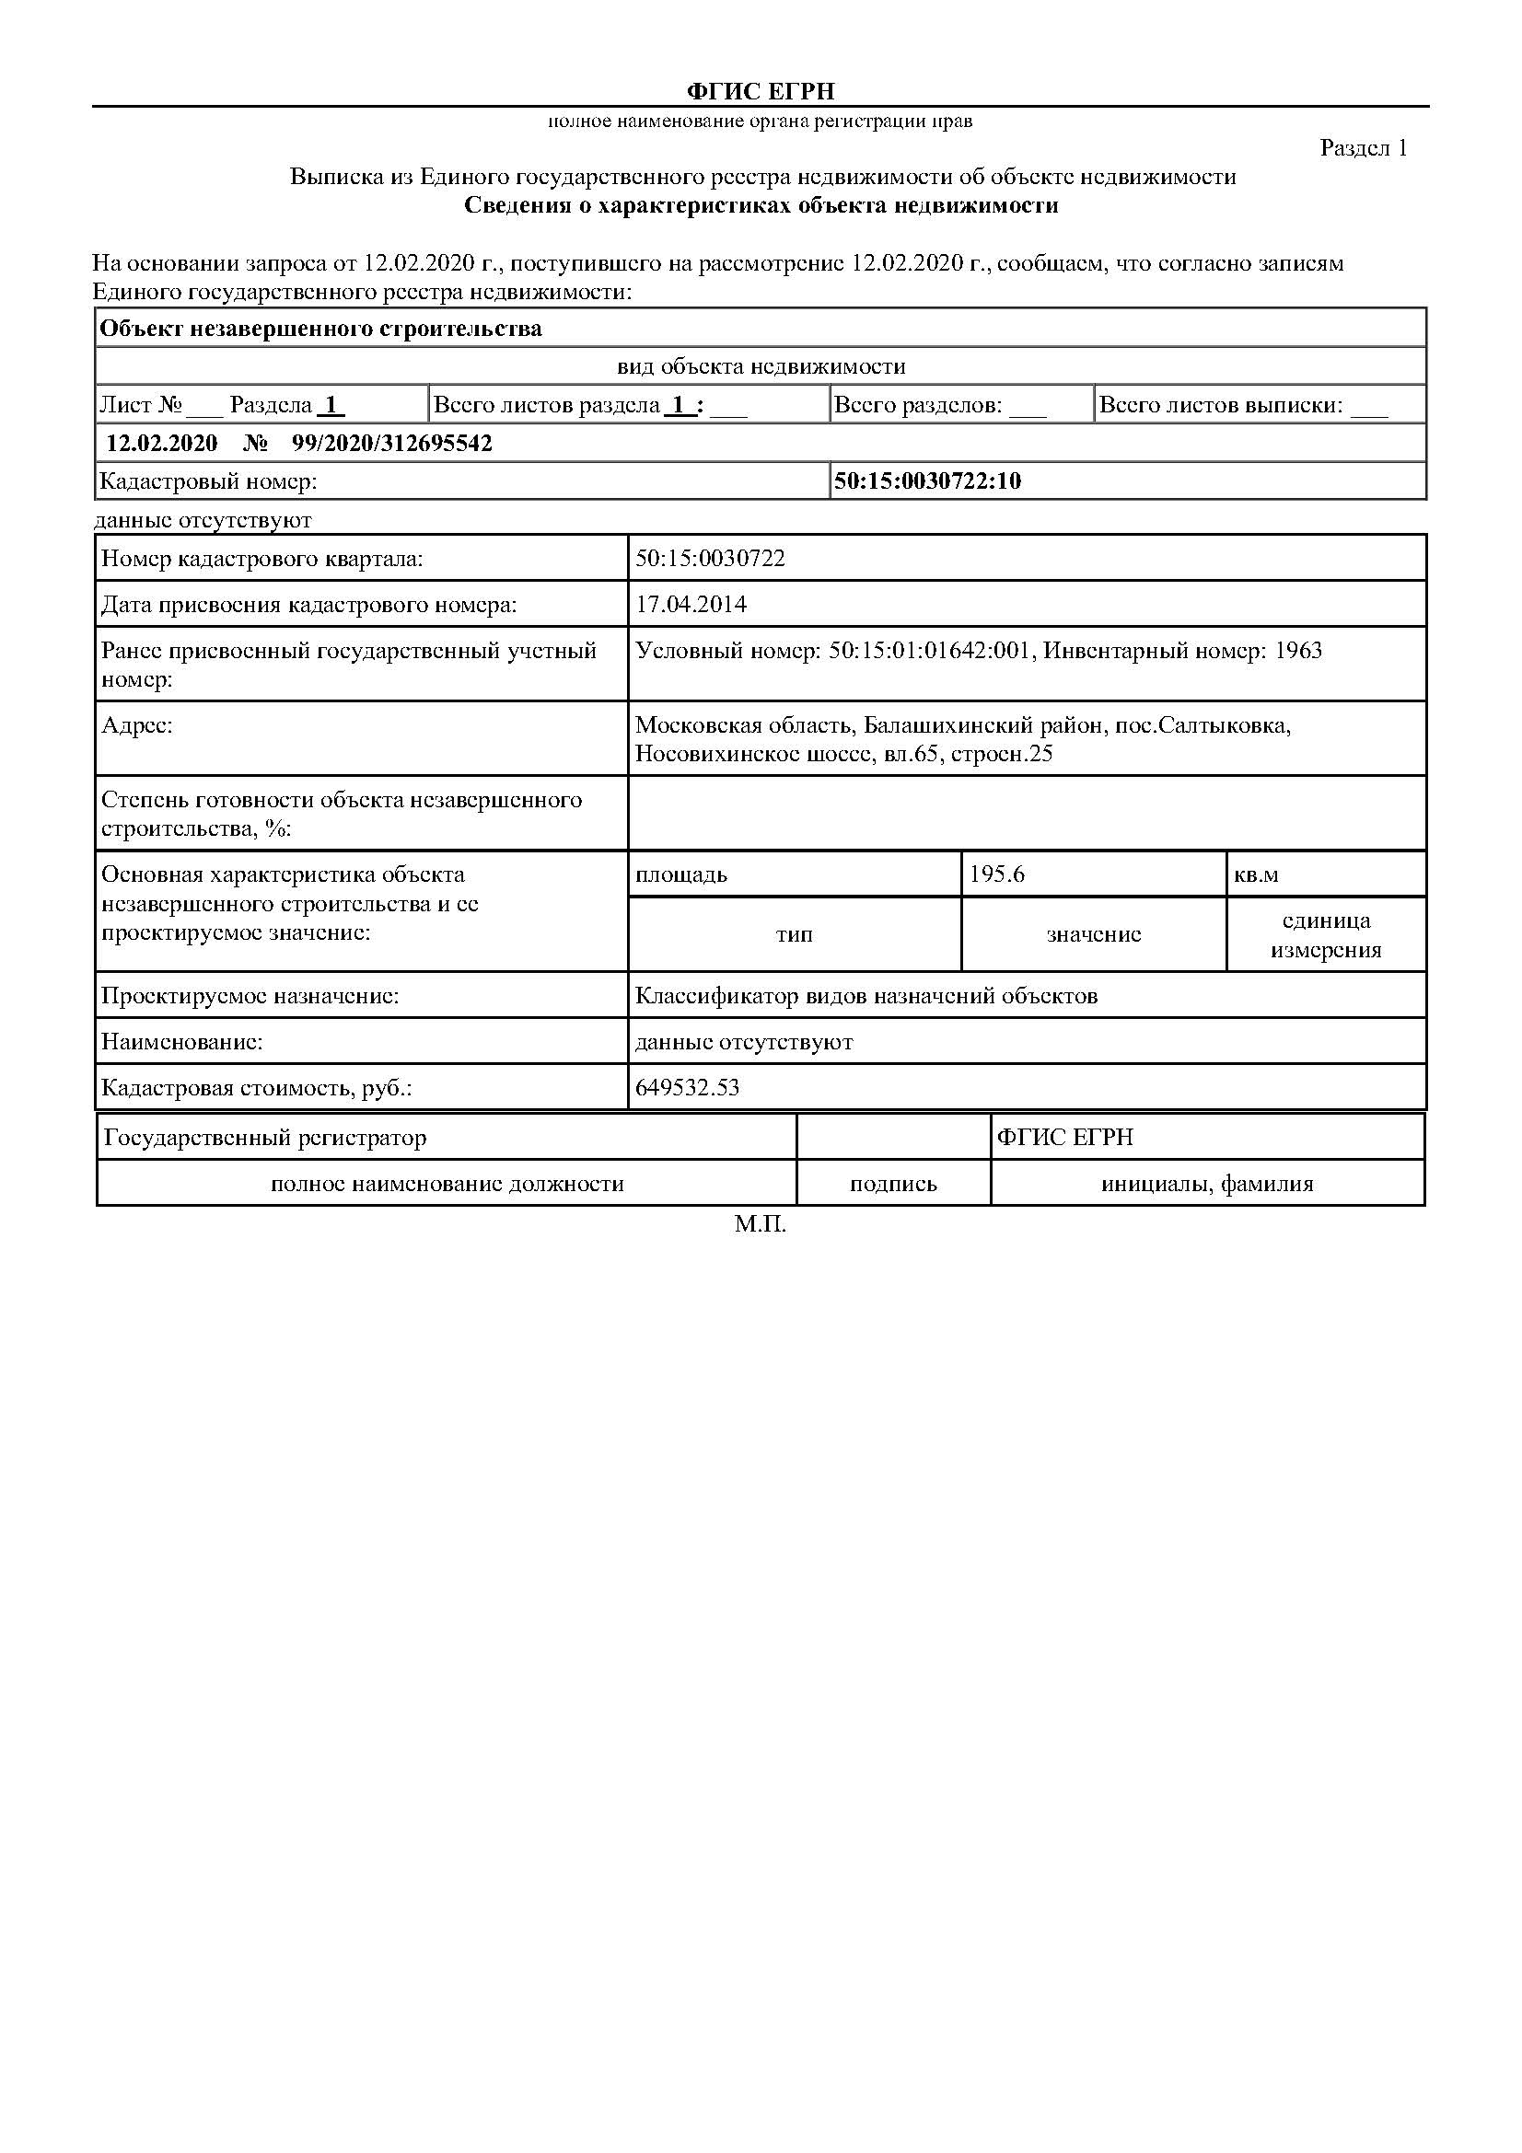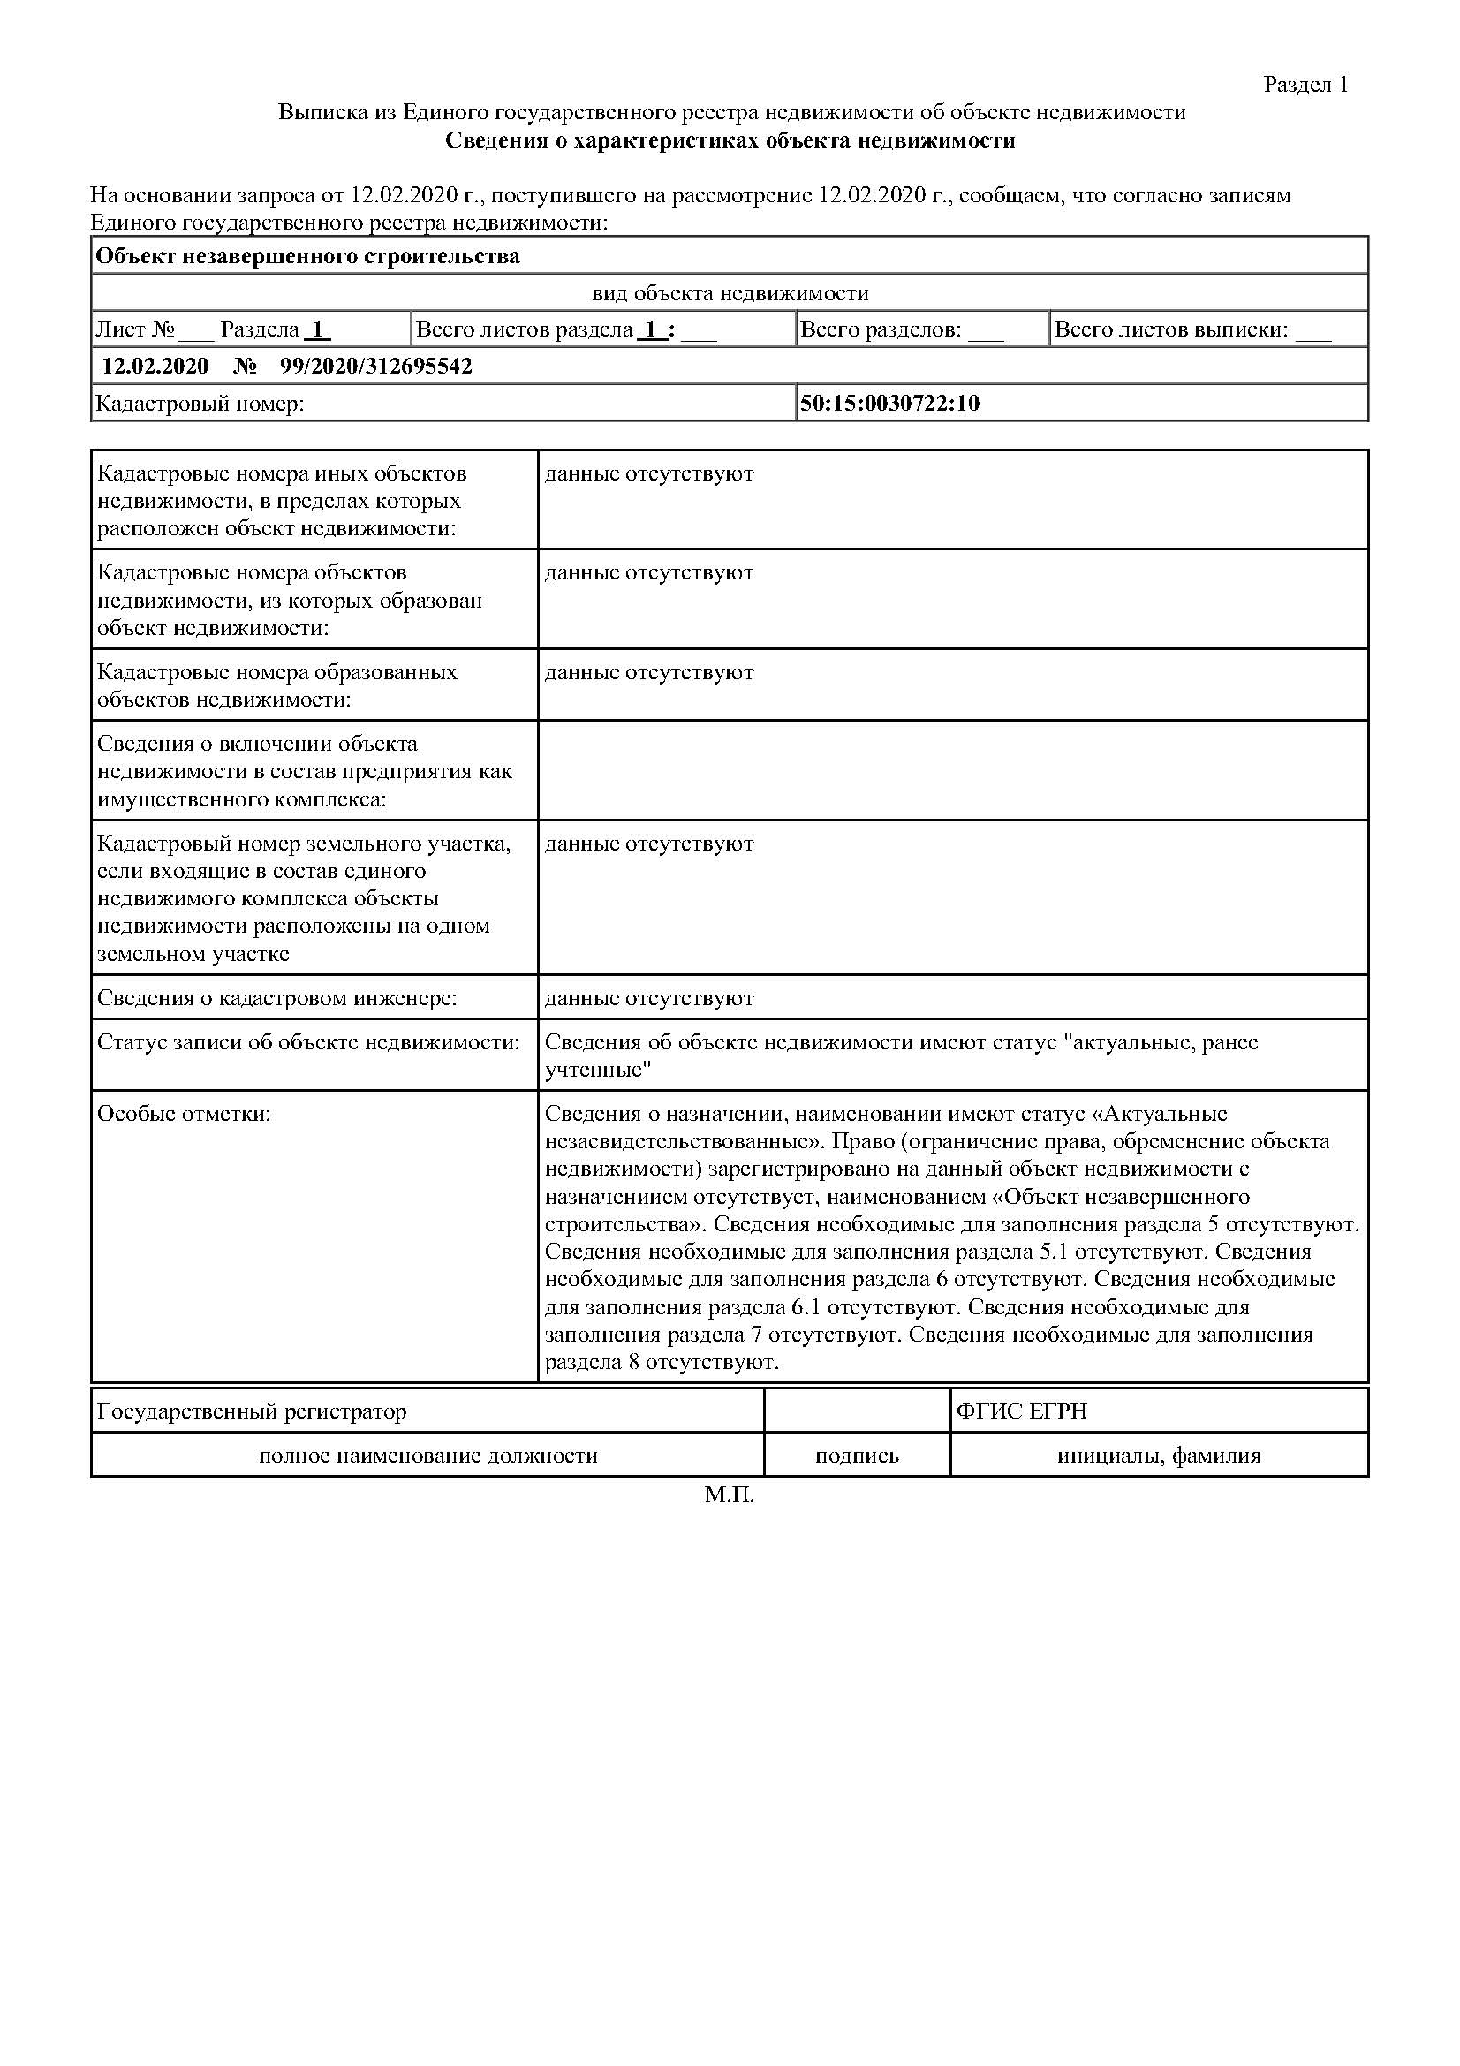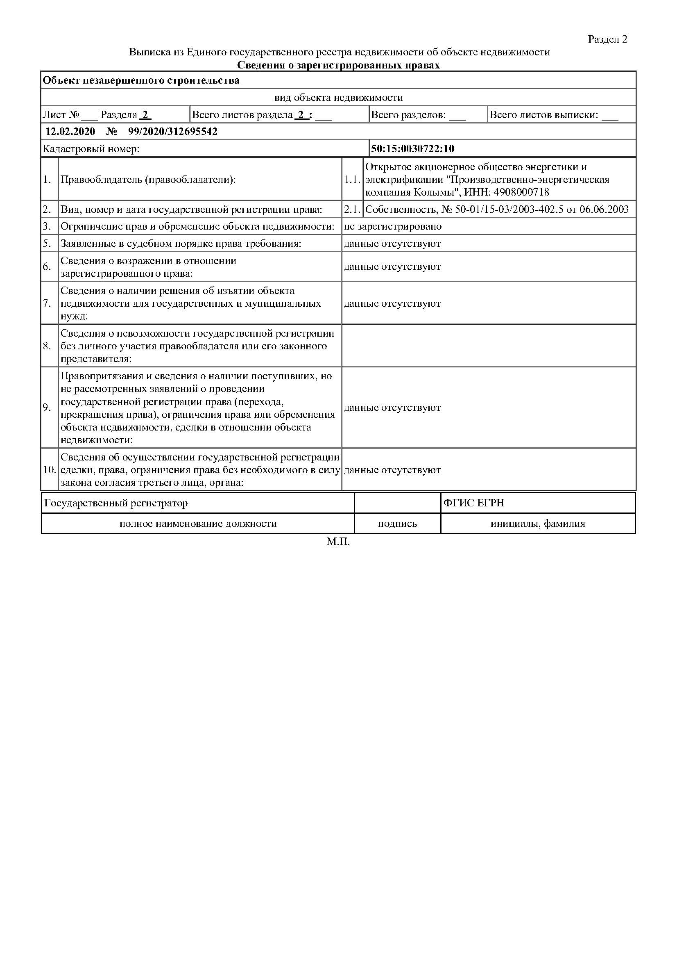
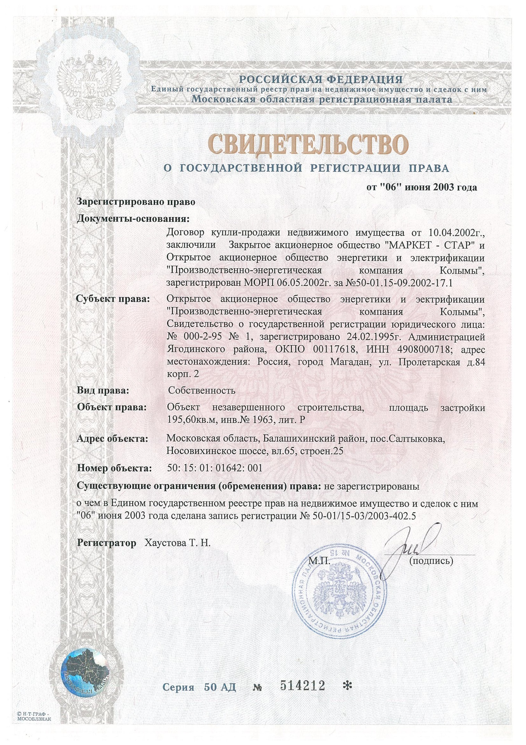
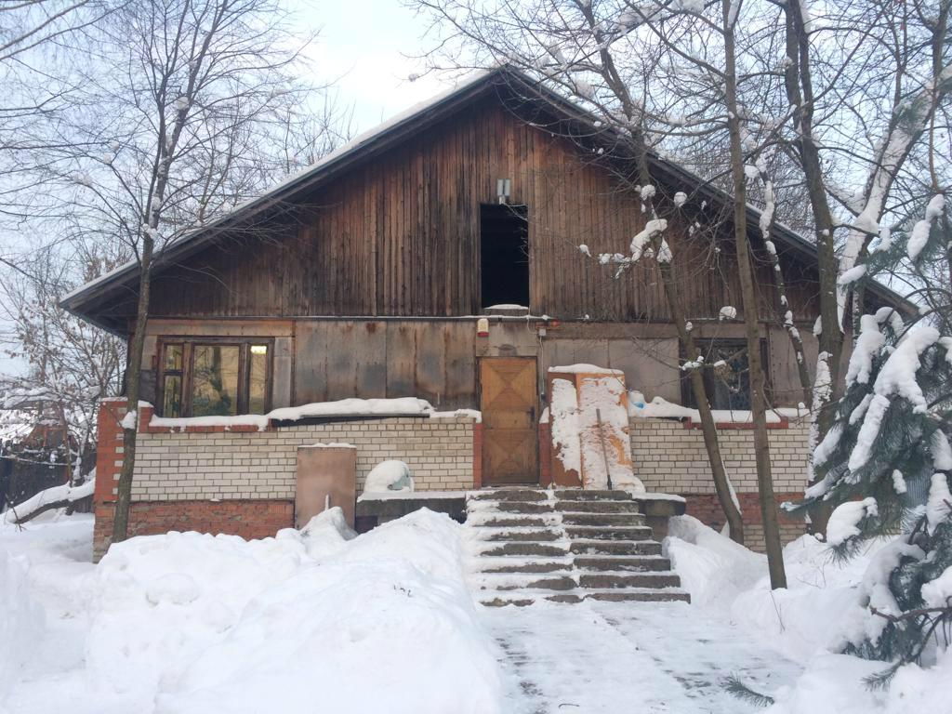
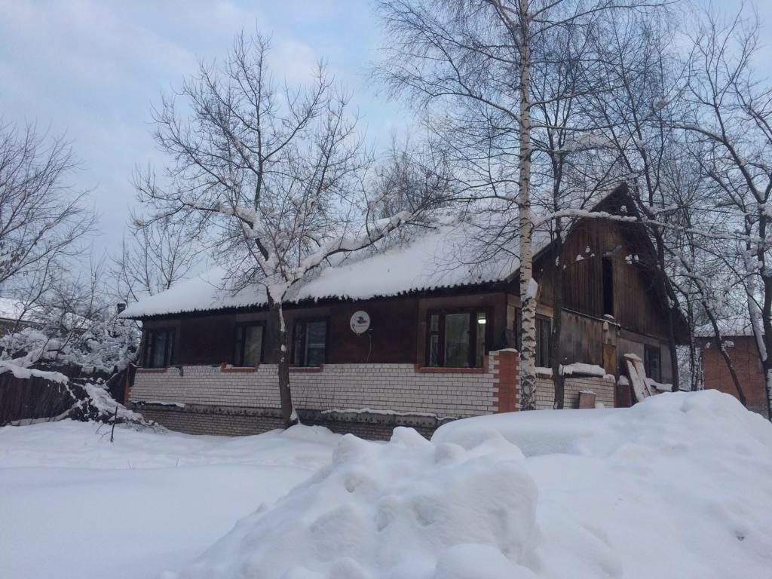

Приложение № 2

ПРОЕКТ ДОГОВОРА КУПЛИ-ПРОДАЖИ

Пояснения к проекту договора купли-продажи:
- все положения настоящего проекта договора являются существенными условиями для Продавца;
- любые предоставляемые Участником аукциона разногласия по условиям настоящего проекта договора носят статус «желательных», и в случае если Продавец не примет указанные разногласия, Участник аукциона будет обязан заключить договор на условиях исходного проекта договора;
- Продавец оставляет за собой право рассмотреть и принять перед подписанием договора предложения и дополнительные (не носящие принципиального характера) изменения к договору. В случае если стороны договора не придут к соглашению об этих изменениях, они будут обязаны подписать договор на условиях, изложенных в Документации о продаже.

ДОГОВОР КУПЛИ-ПРОДАЖИ № _____
(форма)

г. Магадан «___»____________ 20___ г.

Публичное акционерное общество «Колымаэнерго», именуемое в дальнейшем «Продавец», в лице генерального директора Багаутдинова Радия Равильевича, действующего на основании Устава, с одной стороны, и
для юридического лица (если не применимо – удалить):
________________________________________________________________________ (_________________________________________), именуемое в дальнейшем «Покупатель», в лице ________________________________________________, действующего на основании ______________________________________________, с другой стороны,
для физического лица (если не применимо – удалить):
_____________________________________________________________________________, паспорт ________________________, выдан _________________________ ___________________________________________________, зарегистрированный по адресу: ______________________________________________________________________, именуемый (ая) в дальнейшем «Покупатель», с другой стороны,
вместе/раздельно именуемые Стороны/Сторона, заключили настоящий договор (далее – Договор) о нижеследующем:
- ПРЕДМЕТ ДОГОВОРА
  - Продавец обязуется передать в собственность, а Покупатель принять и оплатить следующее недвижимое имущество (далее – Имущество): Объект незавершенного строительства, кадастровый номер 50:15:0030722:10, площадью 195,6 кв.м., расположенный по адресу: Московская область, Балашихинский район, пос. Салтыковка, Носовихинское шоссе, вл. 65, строен. 25. Объект незавершенного строительства принадлежит Продавцу на праве собственности, о чем в Едином государственном реестре недвижимости «06» июня 2003 года сделана запись регистрации № 50-01/15-03/2003-402.5
  - Имущество передается Покупателю по Акту приема-передачи, подписанному Сторонами по условиям настоящего Договора, являющемуся Приложением №1 к Договору и его неотъемлемой частью.
  - Право собственности Покупателя на Имущество возникает с момента его государственной регистрации.
- ЦЕНА И ПОРЯДОК РАСЧЕТОВ
  - Цена Имущества составляет ________________ (___________________) руб. ___ коп., в том числе НДС ____________(______________) руб. _____ коп.
  - Оплата цены Имущества осуществляется Покупателем денежными средствами путем безналичного перечисления единовременным платежом на расчетный счет Продавца, указанный в Договоре, или внесением наличными в кассу Продавца, не позднее 30 (Тридцати) рабочих дней с даты подписания Договора.
- ОБЯЗАННОСТИ СТОРОН
  - Покупатель обязуется:
    - Оплатить Продавцу цену Имущества в полном размере в сроки и порядке, установленные Договором.
    - Принять Имущество от Продавца по Акту приема-передачи.
    - Нести расходы по государственной регистрации перехода права собственности от Продавца к Покупателю на Имущество.
    - Не допускать случаев неправомерного использования инсайдерской информации Продавца и/или разглашения инсайдерской информации Продавца, а также принимать все зависящие от него меры для защиты инсайдерской информации Продавца от неправомерного использования.
Ознакомиться с действующей редакцией Положения об инсайдерской информации Продавца, размещенной на официальном сайте Продавца в сети «Интернет» (http://www.rushydro.ru) и соблюдать ее требования, а также требования законодательства Российской Федерации об инсайдерской информации и манипулировании рынком.
для юридического лица (если не применимо – удалить):
    - Не позднее 3 (трех) дней с момента заключения Договора Покупатель обязан предоставить Продавцу информацию (по установленной форме) в отношении всей цепочки собственников (учредителей, участников, а также бенефициаров, в том числе конечных) с подтверждением соответствующими документами.

для физического лица (если не применимо – удалить):
3.1.5. В случае нахождения Покупателя в зарегистрированном органом записи актов гражданского состояния браке, до момента оплаты Имущества в соответствии с п. 2.2. Договора Покупатель обязуется получить нотариально удостоверенное согласие супруга на приобретение Имущества и предоставить его подлинник Продавцу.

  - При условии исполнения Покупателем обязанности в соответствии с п. 2.2. Договора, Продавец обязуется:
    - В течение 3 (трех) дней с даты оплаты Покупателем цены Имущества в соответствии с п. 2.2. Договора, передать Покупателю Имущество по Акту приема-передачи.
    - В течение 30 (тридцати) дней с даты передачи Покупателю Имущества по Акту приема-передачи, представить в государственный орган, уполномоченный в сфере государственной регистрации прав на недвижимое имущество и сделок с ним, документы Продавца, необходимые для государственной регистрации перехода права собственности от Продавца к Покупателю на Имущество.
  - Обязанности обеих Сторон:
    - Стороны согласны на раскрытие предоставленной друг другу информации к настоящему Договору, включая содержащиеся в ней персональные данные, путем ее предоставления в органы государственной власти и предоставляют право передавать данную информацию и подтверждающие документы указанным органам. Сторона, предоставляя другой Стороне информацию к настоящему Договору, обязуется выполнить все требования законодательства о защите персональных данных. Стороны подтверждают, что необходимые согласия субъектов персональных данных на их раскрытие, как это предусмотрено настоящим пунктом, получены (будут получены). Информация, содержащая персональные данные физических лиц, должна передаваться с соблюдением требований законодательства Российской Федерации.
    - При исполнении своих обязательств по Договору Стороны, их аффилированные лица, работники или посредники не выплачивают, не предлагают выплатить и не разрешают выплату каких-либо денежных средств или ценностей прямо или косвенно, любым лицам, для оказания влияния на действия или решения этих лиц с целью получить какие-либо неправомерные преимущества или иные неправомерные цели.
Стороны обязуются соблюдать условия «Антикоррупционной оговорки», изложенные в Приложении № 2 к настоящему Договору.
- КАЧЕСТВО ИМУЩЕСТВА
  - До заключения Договора Покупатель осуществил проверку качества Имущества путем его непосредственного осмотра и ознакомления с документами Продавца на Имущество. Имущество пригодно для его использования в соответствии с его назначением.
  - На момент заключения Договора Покупатель осведомлен о недостатках Имущества, его техническом состоянии, претензий к Продавцу по качеству не имеет.
  - В связи с проведенной Покупателем проверкой качества Имущества до заключения Договора, Продавец освобождается от ответственности по требованиям Покупателя, связанным с качеством Имущества, в том числе, скрытыми недостатками.
  - Риск случайной гибели или случайного повреждения Имущества и бремя его содержания переходят к Покупателю с момента передачи Имущества Продавцом Покупателю по Акту приема-передачи.
- ГАРАНТИИ, ОТВЕТСТВЕННОСТЬ СТОРОН,
ПОРЯДОК РАССМОТРЕНИЯ СПОРОВ
  - Продавец гарантирует Покупателю, что на момент заключения Договора Имущество принадлежит Продавцу на праве собственности, под арестом, обременением или в споре не состоит, лиц, сохраняющих право пользования жилым помещением в соответствии с законом, не имеется.
  - Продавец вправе в одностороннем порядке отказаться от исполнения Договора:
- в случае неисполнения Покупателем обязанности по оплате цены Имущества в размере и сроки, установленные Договором;
- в случае не предоставления согласия супруга в порядке, предусмотренном п 3.1.5. Договора (для юридических лиц неприменимо – удалить).
  - В случае если Покупателем не были исполнены обязательства по оплате цены Имущества или исполнены не в полном объеме или в сроки, превышающие установленные Договором, Продавец имеет право взыскать с Покупателя пеню в размере 0,2 (Две десятых) процента от общей суммы задолженности по договору за каждый день просрочки. При этом уплата Покупателем неустойки Продавцу не освобождает Покупателя от исполнения обязательства по оплате цены Имущества в случае, если Продавец не отказался от исполнения Договора по основаниям, предусмотренным п. 5.2. Договора.
  - В остальных случаях неисполнения или ненадлежащего исполнения Сторонами своих обязательств, Стороны несут ответственность, предусмотренную законодательством Российской Федерации.
  - Все возникающие в период действия Договора разногласия решаются путем переговоров сторон, а при недостижении согласия - в судебном порядке в соответствии с действующим законодательством Российской Федерации.
- ПРОЧИЕ ПОЛОЖЕНИЯ
  - Все изменения и дополнения к Договору действительны, если они совершены в письменной форме и подписаны Сторонами.
  - Договор вступает в силу и считается заключенным с момента его подписания обеими Сторонами.
  - Договор действует до полного выполнения Сторонами своих обязательств.
  - Договор составлен и подписан в трех экземплярах, имеющих одинаковую юридическую силу, по одному для каждой из Сторон и один для государственного органа, уполномоченного в сфере государственной регистрации прав на недвижимое имущество и сделок с ним.
- ПРИЛОЖЕНИЯ
  - Приложение № 1 – Акт приема-передачи недвижимого имущества
  - Приложение № 2 – Антикоррупционная оговорка
- РЕКВИЗИТЫ И ПОДПИСИ СТОРОН:
Продавец: | Покупатель:
ПАО «Колымаэнерго»  Генеральный директор | ________________________________
____________________ (Р.Р. Багаутдинов) | ______________(___________________)
м.п. | (м.п.)

Приложение № 1
к Договору купли-продажи
№ _________ от «____» ___________ 20__ г.

АКТ
приема-передачи
г. Магадан «___»___________ 20____ г.

Публичное акционерное общество «Колымаэнерго», именуемое в дальнейшем «Продавец», в лице генерального директора Багаутдинова Радия Равильевича, действующего на основании Устава, с одной стороны, и
для юридического лица (если не применимо – удалить):
_____________________________________________________________________________ (_________________________________________), именуемое в дальнейшем «Покупатель», в лице _________________________________________________________, действующего на основании _____________________________________, с другой стороны,
для физического лица (если не применимо – удалить):
_____________________________________________________________________________, паспорт ____________________, выдан _____________________________________, зарегистрированный по адресу: ______________________
__________________________________________________________________________________, именуемый (ая) в дальнейшем «Покупатель», с другой стороны,
в соответствии с Договором купли-продажи №_______________ от «___»___________20____ г. составили настоящий Акт о нижеследующем:
- Продавец передал, а Покупатель принял следующее недвижимое имущество (далее – Имущество): Объект незавершенного строительства, кадастровый номер 50:15:0030722:10, площадью 195,6 кв.м., расположенный по адресу: Московская область, Балашихинский район, пос. Салтыковка, Носовихинское шоссе, вл. 65, строен. 25. Объект принадлежит Продавцу на праве собственности, о чем в Едином государственном реестре недвижимости «06» июня 2003 года сделана запись регистрации № 50-01/15-03/2003-402.5.
- Передаваемое Имущество находится в состоянии, пригодном для использования по назначению. Покупатель претензий к Продавцу по состоянию Имущества не имеет. Продавец передал Покупателю имеющиеся у Продавца документы на Имущество.
- Настоящий Акт является неотъемлемой частью Договора купли-продажи № _________ от «___»____________ 20__ г.

ПОДПИСИ СТОРОН:

Передал: | Принял:
Продавец: | Покупатель:
ПАО «Колымаэнерго»  Генеральный директор | _____________________________
____________________(Р.Р. Багаутдинов) | ______________(___________________)
(м.п.) | (м.п.)

Приложение № 2
к Договору купли-продажи
№ ___________ от «____»___________ 20__ г.

Соглашение
о соблюдении антикоррупционных условий

- При исполнении своих обязательств Стороны, их аффилированные лица, работники или посредники не выплачивают, не предлагают выплачивать и не разрешают выплату каких-либо денежных средств или ценностей, прямо или косвенно, любым лицам, для оказания влияния на действия или решения этих лиц с целью получить какие-либо неправомерные преимущества или неправомерные цели.
- При исполнении обязательств Стороны, их аффилированные лица, работники или посредники не осуществляют действия, квалифицируемые законодательством, как дача/получение взятки, коммерческий подкуп, а также действия, нарушающие требования применимого законодательства и международных актов о противодействии легализации (отмыванию) доходов, полученных преступным путем.
- Каждая из Сторон отказывается от стимулирования каких-либо действий в пользу стимулирующей Стороны.
Под действиями работника, осуществляемыми в пользу стимулирующей его Стороны, понимается:
- представление неоправданных преимуществ по сравнению с другими контрагентами;
- представление каких-либо гарантий;
- ускорение существующих процедур;
- иные действия, выполняемые работниками в рамках своих должностных обязанностей, но идущие вразрез с принципами прозрачности и открытости взаимоотношений между Сторонами.
- В случае возникновения у Сторон подозрений, что произошло или может произойти нарушение каких-либо антикоррупционных условий, соответствующая Сторона обязуется уведомить другую Сторону в письменной форме.
В случае установления достоверных фактов, дающих основание сделать вывод о наличии в действиях представителей Сторон, их аффилированных лиц, работников или посредников признаков преступления, предусмотренного статьей 204 Уголовного кодекса Российской Федерации, материалы внутренних расследований Стороны направляют в правоохранительные органы.
- В письменном уведомлении Сторона обязана сослаться на факты или предоставить материалы, достоверно подтверждающие или дающие основание предполагать, что произошло или может произойти нарушение каких-либо положений настоящих условий контрагентом, его аффилированными лицами, работниками или посредниками, выражающееся в действиях, квалифицируемых применимым законодательством, как дача или получение взятки, коммерческий подкуп, а также в действиях, нарушающих требования применимого законодательства и международных актов о противодействии легализации (отмыванию) доходов, полученных преступным путем.
- Стороны настоящего Соглашения признают проведение процедур по предотвращению коррупции и контролируют их соблюдение. При этом Стороны прилагают разумные усилия, чтобы минимизировать риск деловых отношений с контрагентами, которые могут быть вовлечены в коррупционную деятельность, а также оказывают взаимное содействие друг другу в целях предотвращения коррупции. При этом Стороны обеспечивают реализацию процедур по проведению проверок в целях предотвращения рисков вовлечения Сторон в коррупционную деятельность.
- Стороны признают, что их возможные неправомерные действия и нарушение антикоррупционных условий могут повлечь за собой неблагоприятные последствия - от понижения рейтинга надежности контрагента до существенных ограничений по взаимодействию с контрагентом, вплоть до расторжения Договора.
- Стороны гарантируют осуществление надлежащего разбирательства по представленных в рамках исполнения Соглашения фактам с соблюдением принципов конфиденциальности и применение эффективных мер по устранению практических затруднений и предотвращению возможных конфликтных ситуаций.
- Стороны гарантируют полную конфиденциальность при исполнении антикоррупционных условий, а также отсутствие негативных последствий как для обращающейся Стороны в целом, так и для конкретных работников обращающейся Стороны, сообщивших о факте нарушений.
- Настоящее Соглашение составлено в 2 (двух) экземплярах на русском языке, имеющих равную юридическую силу, каждый из которых является оригиналом.

Продавец: | Покупатель:
ПАО «Колымаэнерго»  Генеральный директор | ________________________________
____________________(Р.Р. Багаутдинов) | _______________(___________________)
(м.п.) | (м.п.)

Приложение № 3

ТРЕБОВАНИЯ К УЧАСТНИКАМ АУКЦИОНА

Чтобы претендовать на победу в аукционе и получение права заключить договор с Продавцом, Участник аукциона должен отвечать нижеуказанным требованиям и включить в состав заявки нижеуказанные документы, подтверждающие его соответствие установленным требованиям:

Требования к Участнику аукциона и к документам, подтверждающим соответствие Участника аукциона установленным требованиям
№ п/п | Требования к Участнику аукциона | Требования к документам, подтверждающим соответствие Участника аукциона установленным требованиям
 | Участник аукциона должен обладать полной правоспособностью и дееспособностью (если применимо) в соответствии с применимым правом и иметь право на участие в торгах (иной процедуре), а также на заключение и исполнение договора купли-продажи имущества на условиях, изложенных в документации о продаже, не ограниченное применимым правом, каким-либо договорным или иным обязательством. | Участник – физическое лицо  - заверенные копии документов, удостоверяющих личность (все заполненные страницы);  - заверенная копия свидетельства о присвоении ИНН (при наличии);  - нотариально оформленное согласие супруга на совершение сделки по приобретению имущества (при наличии зарегистрированного брака);  - согласие антимонопольного органа на приобретение имущества, если это необходимо в соответствии с законодательством РФ;  - платежный документ с отметкой банка об исполнении и/или заверенная банком выписка с расчетного счета, подтверждающие внесение задатка (в случае установления требования о внесении задатка).  Участник – юридическое лицо (резидент РФ)  - выписка из Единого государственного реестра юридических лиц, полученная не ранее чем за 30 (тридцать) календарных дней до даты предъявления;  - заверенные копии свидетельства о государственной регистрации юридического лица (ОГРН) и свидетельства о постановки на налоговый учет (ИНН);  - заверенные копии учредительных документов юридического лица в действующей редакции со всеми изменениями и дополнениями, зарегистрированными в установленном порядке;  - письменное решение соответствующего органа управления иностранного юридического лица, разрешающее приобретение имущества, если это требуется в соответствии с учредительными документами;  - заверенные копии документов, подтверждающих полномочия единоличного исполнительного органа, действующего без доверенности от имени юридического лица (протокол органа управления об избрании/назначении, решение единственного акционера/участника, приказ о назначении, договор о передаче полномочий единоличного исполнительного органа);  - доверенность (в случае, если заявка, иные предусмотренные настоящим Положением документы юридического лица, подписываются лицом, не являющимся единоличным исполнительным органом), а в случае, если доверенность выдана в порядке передоверия - доверенность на лицо, выдавшего доверенность в таком порядке;  - заверенные копии уведомления о применении специальных налоговых режимов (УСНО, ЕНВД) или освобождения от обязанностей налогоплательщика НДС;  - согласие антимонопольного органа на приобретение имущества, если это необходимо в соответствии с законодательством РФ;  - платежный документ с отметкой банка об исполнении и/или заверенная банком выписка с расчетного счета, подтверждающие внесение задатка (в случае установления требования о внесении задатка).  Участник – юридическое лицо (нерезидент РФ, не имеющий обособленных подразделений (филиал, представительство и т.п.) на территории РФ)  - нотариально заверенная копия устава иностранного юридического лица;  - нотариально заверенная копия свидетельства о регистрации иностранного юридического лица или выписка из торгового реестра, либо сертификат об инкорпорации;  - документ, подтверждающий полномочия представителя, в том числе доверенность, выданная иностранным юридическим лицом, с отметкой о легализации консульским учреждением Российской Федерации либо заверенные апостилем, если освобождение от этих процедур не предусмотрено международными договорами Российской Федерации, с переводом на русский язык, заверенным в нотариальном порядке или консульским учреждением;  - письменное решение соответствующего органа управления иностранного юридического лица, разрешающее приобретение имущества, если это требуется в соответствии с учредительными документами;  - согласие антимонопольного органа на приобретение имущества, если это необходимо в соответствии с законодательством РФ;  - платежный документ с отметкой банка об исполнении и/или заверенная банком выписка с расчетного счета, подтверждающие внесение задатка (в случае установления требования о внесении задатка).  Участник – юридическое лицо (нерезидент РФ, имеющий обособленные подразделения (филиал, представительство и т.п.) на территории РФ)  - нотариально заверенная копия устава иностранного юридического лица;  - нотариально заверенная копия свидетельства о регистрации иностранного юридического лица или выписка из торгового реестра, либо сертификат об инкорпорации;  - нотариально заверенная копия свидетельства о внесении в сводный государственный реестр аккредитованных на территории РФ представительств иностранных компаний;  - нотариально заверенная копия разрешения Торгово-промышленной палаты на открытие в РФ представительства иностранной компании (при наличии);  - нотариально заверенная копия положения о филиале, представительстве и т.п. иностранного юридического лица;  - нотариально заверенная копия свидетельства о постановке на учет в налоговом органе Российской Федерации;  - документ, подтверждающий полномочия представителя, в том числе доверенность, выданная иностранным юридическим лицом, с отметкой о легализации консульским учреждением Российской Федерации либо заверенные апостилем, если освобождение от этих процедур не предусмотрено международными договорами Российской Федерации, с переводом на русский язык, заверенным в нотариальном порядке или консульским учреждением;  - письменное решение соответствующего органа управления иностранного юридического лица, разрешающее приобретение имущества, если это требуется в соответствии с учредительными документами;  - согласие антимонопольного органа на приобретение имущества, если это необходимо в соответствии с законодательством РФ;  - платежный документ с отметкой банка об исполнении и/или заверенная банком выписка с расчетного счета, подтверждающие внесение задатка (в случае установления требования о внесении задатка).  Участник – индивидуальный предприниматель  - выписка из Единого государственного реестра индивидуальных предпринимателей, полученная не ранее чем за 30 (тридцать) календарных дней до даты предъявления;  - заверенная копия свидетельства о регистрации физического лица в качестве индивидуального предпринимателя;  - заверенная копия документа, удостоверяющего личность (все заполненные страницы);  - нотариально оформленное согласие супруга на совершение сделки по приобретению имущества (при наличии зарегистрированного брака);  - согласие антимонопольного органа на приобретение имущества, если это необходимо в соответствии с законодательством РФ;  - платежный документ с отметкой банка об исполнении и/или заверенная банком выписка с расчетного счета, подтверждающие внесение задатка (в случае установления требования о внесении задатка).
 | Участник аукциона не должен находиться в процессе ликвидации (для юридических лиц и индивидуальных предпринимателей); экономическая деятельность Участника аукциона не должна быть приостановлена; в отношении Участника аукциона не должны быть введены процедуры (наблюдение, внешнее управление или конкурсное производство), предусмотренные в деле о банкротстве в соответствии с Федеральным законом от 26.10.2002 № 127-ФЗ «О несостоятельности (банкротстве)», деятельность Участника аукциона не должна быть приостановлена в порядке, предусмотренном Кодексом об административных правонарушениях РФ. | Декларация о соответствии Участника аукциона данному требованию в составе заявки на участие в аукционе (подраздел 8.2).
В случае если по каким-либо причинам Участник аукциона не может предоставить какой-либо из требуемых документов, он может в составе заявки приложить составленную в произвольной форме справку, объясняющую причину отсутствия требуемого документа (однако предоставление данной справки носит исключительно информационный характер и не может являться основанием для снятия с Участника аукциона обязанности по предоставлению требуемого документа).

Приложение № 4

СОСТАВ ЗАЯВКИ НА УЧАСТИЕ В АУКЦИОНЕ

Заявка на участие в аукционе должна содержать следующий комплект документов с учетом требований подраздела 5.5, а также иных условий настоящей Документации о продаже:

Состав заявки на участие в аукционе:
№ п/п | Наименование документа
 | Опись документов (форма 1) по форме и в соответствии с инструкциями, приведенными в настоящей Документации о продаже (подраздел 8.1);
 | Заявка на участие в аукционе (форма 2) по форме и в соответствии с инструкциями, приведенными в настоящей Документации о продаже (подраздел 8.2);
 | Документы, подтверждающие соответствие Участника обязательным требованиям настоящей Документации о продаже (Приложение 3).

Приложение № 5

ОТБОРОЧНЫЕ КРИТЕРИИ РАССМОТРЕНИЯ ЗАЯВОК

Номер критерия | Наименование отборочного критерия | Номер пункта Документации о продаже
 | Состав, содержание и правильность оформления заявки, в том числе: | --
 | Наличие в составе представленной заявки всех обязательных к предоставлению документов в соответствии с требованиями Приложения №4 к Документации о продаже, а также правильность их оформления (в т.ч. наличие должных печатей, подписей, формы заверения) | раздел 0 / пункт 5.5.1
 | Соответствие Заявки на участие в аукционе, в т.ч. в части срока действия, языка и валюты заявки | подраздел 8.2 / пункты 5.5.2 – 5.5.4
 | Наличие задатка | пункт 1.2.12
 | Отсутствие в материалах заявки недостоверных сведений или намеренно искаженной информации и/или документов | подпункт 5.5.1.3

В случае если Участник применяет упрощенную систему налогообложения, то в данной графе необходимо указать: «НДС не облагается».
В случае если Участник применяет упрощенную систему налогообложения, то в данной графе указывается цена без НДС, указанная в графе «Итоговая стоимость заявки без НДС, руб.».

